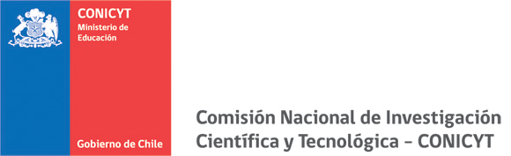

RESULTADOS I CONCURSO DE FORTALECIMIENTO A LA CONTINUIDAD DE CENTROS REGIONALES

Programa Regional de Desarrollo Científico y Tecnológico

CÓDIGO | INSTITUCIÓN | MONTO TOTAL  (pesos) | REGIÓN
PRFC0004 | Centro de Genómica Nutricional Agro Acuícola (CGNA) | $600.000.000.- | La Araucanía
PRFC0003 | Centro de Investigación en Ecosistemas de la Patagonia (CIEP) | $599.985.000.- | Aysén del General Carlos Ibáñez del Campo
PRFC0002 | Centro de Investigación en Polímeros Avanzados (CIPA) | $600.000.000.- | Bío-Bío
PRFC0005 | Centro de Investigación del Hombre en el Desierto (CIHDE) | $599.823.000.- | Arica y Parinacota

